教育数字思维视角的“教育软件框架与案例”

教育数字思维视角的教育软件框架与案例概述

教育数字思维视角的教育软件框架与案例之一【目录导航的教育软件】

.Net托管对象类型的文件平台C#语言的工程四个环节

初创方.Net根基的对象类型（0/1语言的.exe/.dll）文件平台的工程四个环节
表 5-2 初创方.Net根基的对象类型（0/1语言的.exe/.dll）文件平台的工程四个环节
- 、需求环节
本书可以无需了解，因为只是涉及交付环节（自创方接受初创方的.Net对象类型的0/1语言的.exe/.dll文件平台的交付）。
- 、设计环节
本书可以无需了解，因为只是涉及交付环节（自创方接受初创方的.Net对象类型的0/1语言的.exe/.dll文件平台的交付）。
- 、开发环节
本书可以无需了解，因为只是涉及交付环节（自创方接受初创方的.Net对象类型的0/1语言的.exe/.dll文件平台的交付）。
- 、交付环节
自创方接受初创方的.Net对象类型的0/1语言的.exe/.dll文件平台的交付，拷贝运行/安装运行.exe/.dll文件, 查增改删.exe/.dll文件，方式众多，图 5-13所示则是方式之一。
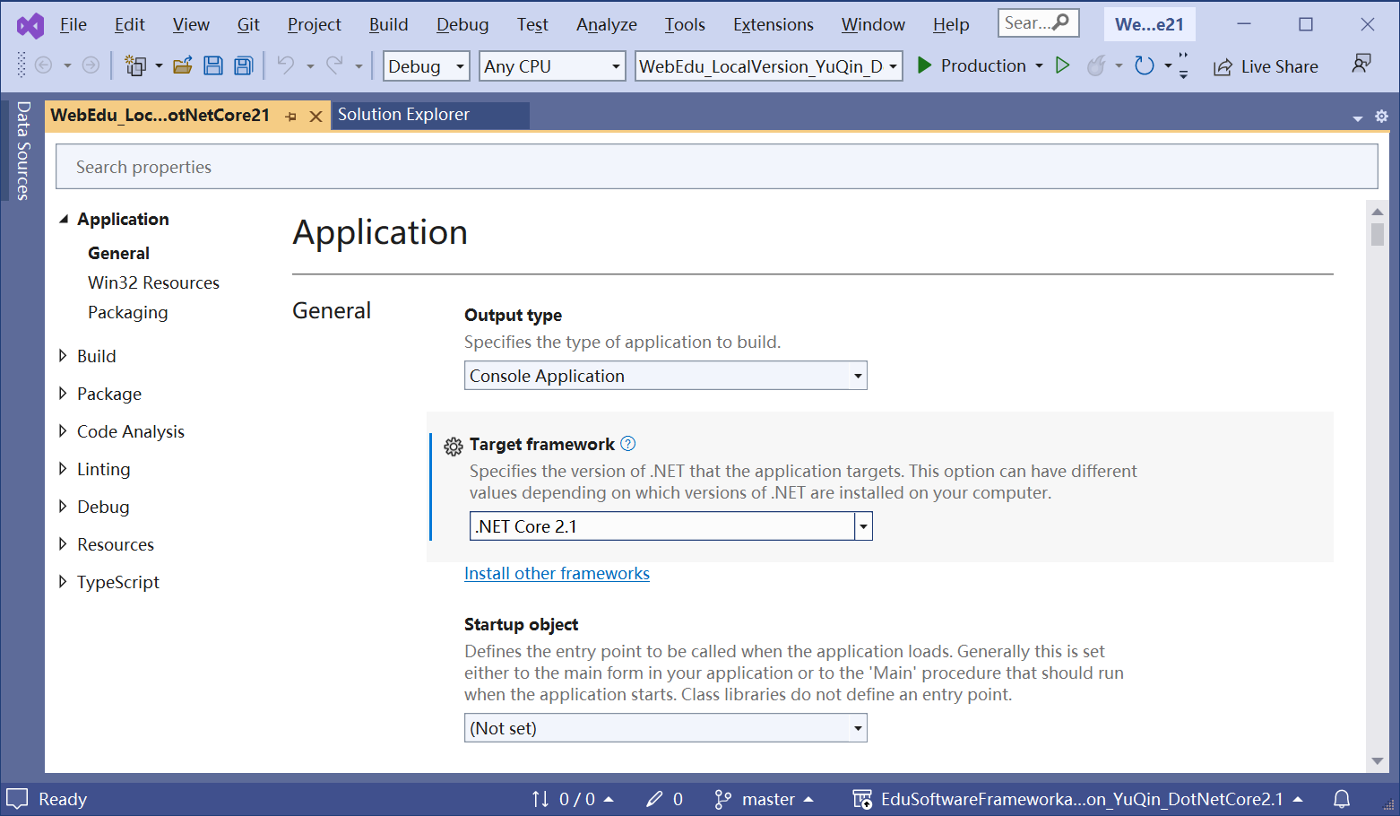
（a）拷贝运行/安装运行.exe/.dll文件(VS的Project面板作为工具)
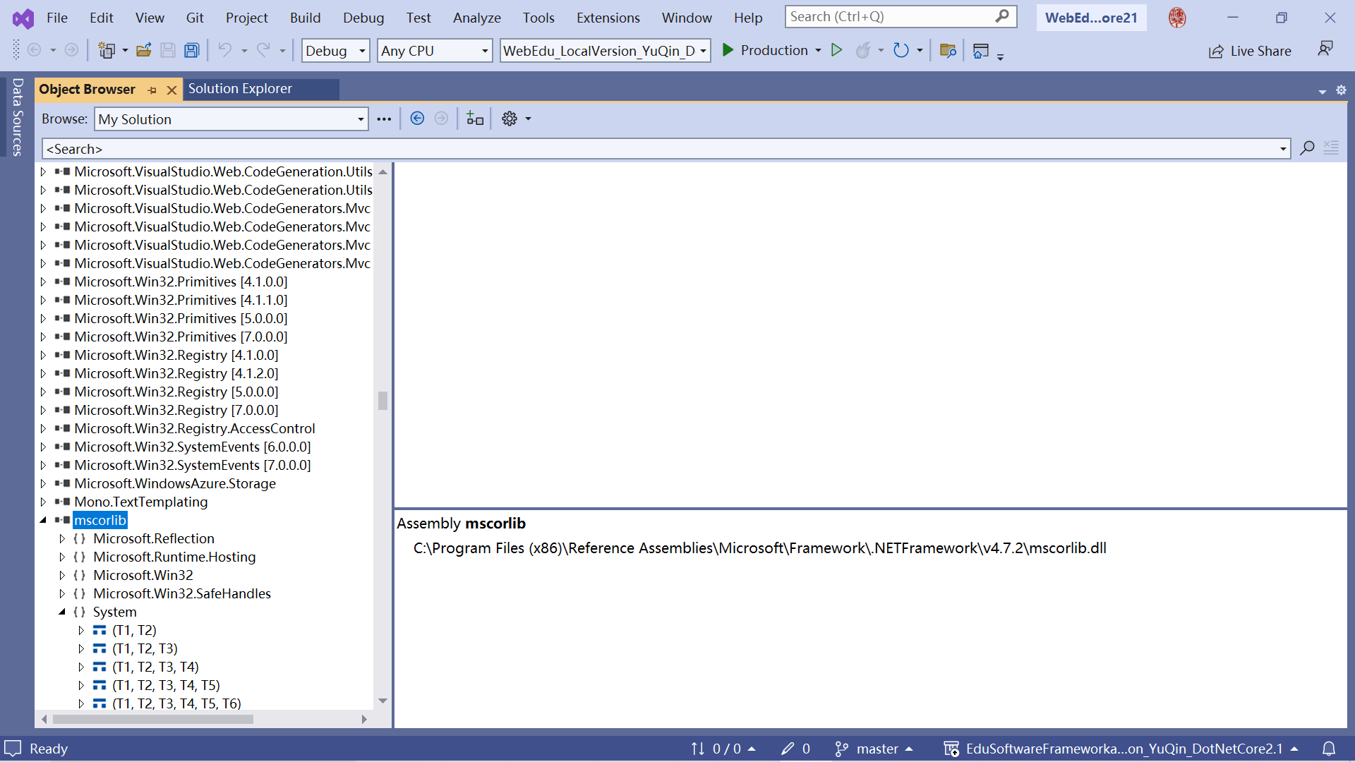
（b）查增改删.exe/.dll文件(VS的Object Browser作为工具)(注：Windows文件资源管理器作为工具参见 https://learn.microsoft.com/en-us/dotnet/core/distribution-packaging)
图 5-13初创方.Net根基的交付环节：自创方接受初创方的.Net对象类型的0/1语言的.exe/.dll文件平台的交付，拷贝运行/安装运行.exe/.dll文件, 查增改删.exe/.dll文件（VS作为工具）

